Es un pilsēta. Praktiskie uzdevumi.
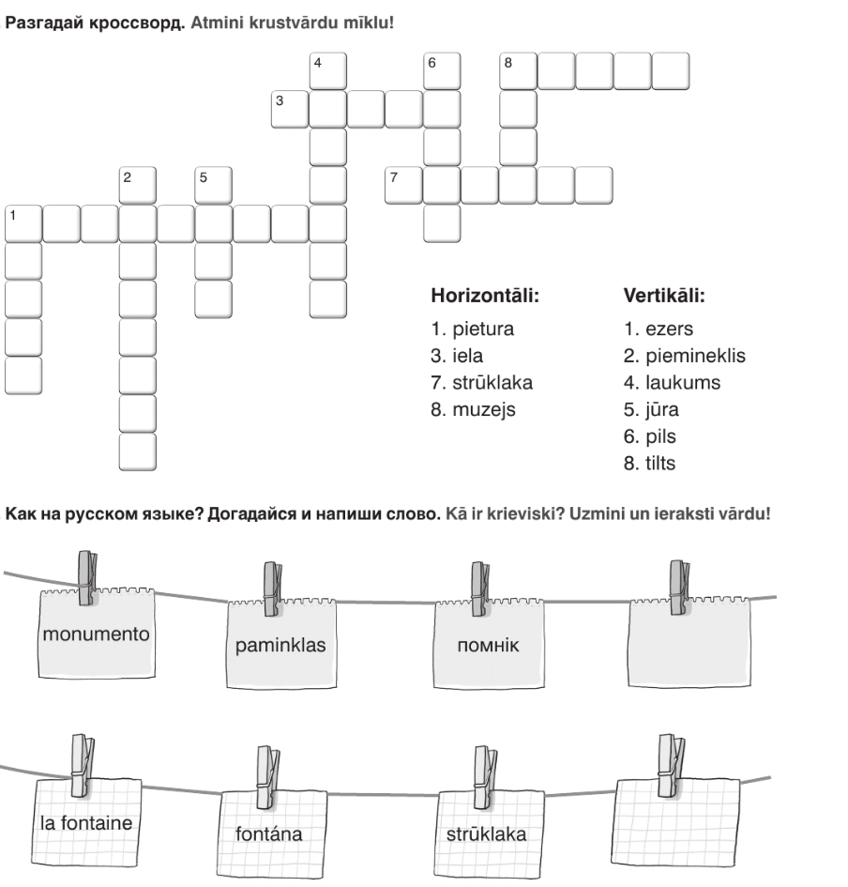
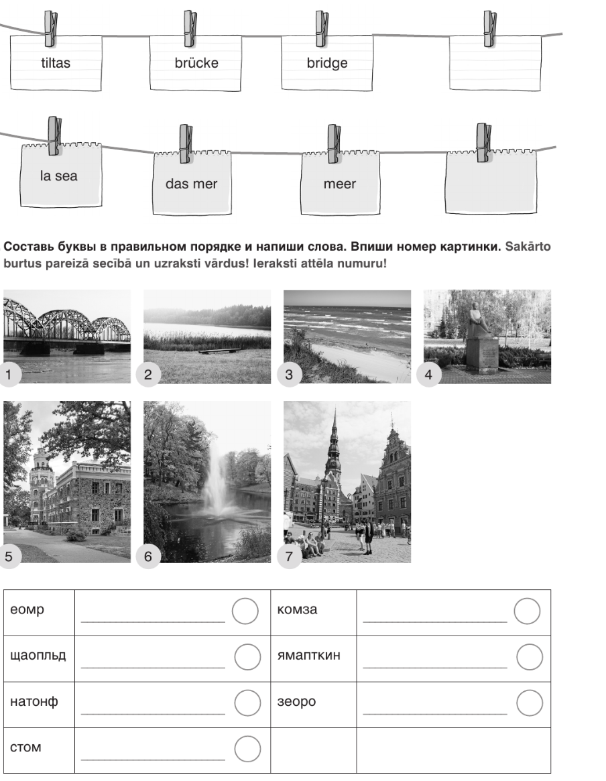
Paldies par darbu!

